**Бавтрук Наталья (Bautrukowa Natalia)**

2.03.1830 – крещение дочери Марьяны Франтишки (НИАБ 136-13-1528, л.539об, №21/1830-р (коп)).

**НИАБ 136-13-1528** Лист 539об. **Метрическая запись №21/1830-р (коп).**

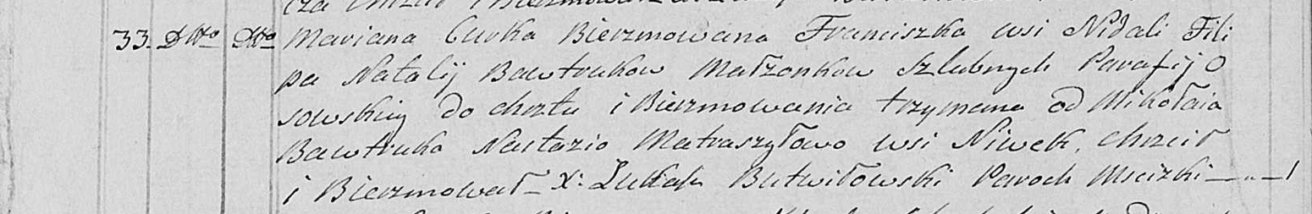

Мстижская Крестовоздвиженская церковь. 2 марта 1830 года. Метрическая запись о крещении.

Bautrukowna Mariana Franciszka – дочь крестьян, парафиан Осовской церкви: Бавтрук Марьяна Филипова, деревня Недаль.

Bautruk Filip – отец: Бавтрук Филип, деревня Недаль.

Bautrukowa Natalia – мать: Бавтрук Наталья, деревня Недаль.

Bawtruk Mikołaj – крестный отец.

Matraszyłowa Nastazia – крестная мать, с деревни Нивки.

Butwiłowski Łukasz – ксёндз.